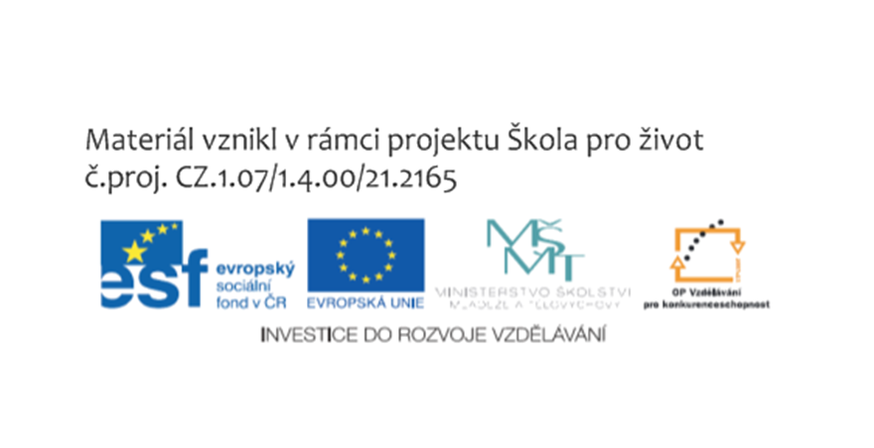
Anotace | Materiál je určen k prověření poznatků o slovu a větě na začátku druhého ročníku.
Autor | Jana Šimková, ZŠ a MŠ Mladoňovice
Očekávaný výstup | - rozlišuje zvukovou a grafickou podobu slova, člení slova na hlásky, odlišuje dlouhé a krátké samohlásky  - plynule čte s porozuměním texty přiměřeného rozsahu a náročnosti  - porozumí písemným nebo mluveným pokynům přiměřené složitosti  - píše správné tvary písmen a číslic, správně spojuje písmena i slabiky; kontroluje vlastní písemný projev
Druh učebního materiálu | pracovní list určený pro prověření znalostí
Cílová skupina | žáci 2. ročníku
Datum | 7. 10. 2011
Metodický postup | Ke každému úkolu mají žáci zadáni. Při vypracování  1. úkolu pracují s učebnicí ČJ pro 2. ročník, Alter.

Použitá literatura:
Nováková Z.; Český jazyk pro 2. ročník, ALTER Praha, 2008

Jméno:……………………………………………………………………… Datum:…………………………………..
OPAKOVÁNÍ Z PRVNÍHO ROČNÍKU

- Náš pejsek Brok má právě rok. Mourovatá Micínka ___________
mu stehýnka. ________________ Cvalík přineslo mu balík. Myšák ______________ z louky tři sušené brouky. Starý ježek Ferdáček přinesl mu ___________________ . Medvěd Míša nesl med, ale cestou __________________ sněd.
- Přečti článek v učebnici na straně 12.
- Na linky doplň vynechaná slova.
- Do obdélníků napiš počet slov ve větách.
- Zeleně podtrhni v úvodním textu trojslabičná slova.
- Červeně podtrhni jednoslabičná slova.
- Opiš 2. a 3. větu.

________________________________________________________________
________________________________________________________________
2) Vylušti:
Na začátku věty píšeme ______________ písmeno. ÉKLEV
Na konci věty píšeme často_________________. UKČET
Věty se skládají ze _____________. VOLS
3) Diktát _________________________________________________________
________________________________________________________________
________________________________________________________________
4) Napiš správně věty:
Polévka vaří maminku. ___________________________________________
Hrušky trhají tatínka. ______________________________________________
5) Spoj k sobě slova s podobným významem.
fotbal děťátko pěkná běží mráček tatínek
miminko hezká kopaná otec utíká obláček
6) Napiš opaky.
špatně_______________ pilná______________ otevřít _____________
7)Nakresli, jaký dárek bys donesl Brokovi.

8) Jaký dárek si přeješ k narozeninám ty?

1)Náš pejsek Brok má právě rok. Mourovatá Micínka donesla mu stehýnka. Prasátko Cvalík přineslo mu balík. Myšák Eman z louky tři sušené brouky. Starý ježek Ferdáček přinesl mu provázek. Medvěd Míša nesl med, ale cestou všechno sněd.
6
8

6

7

5
5
2) Vylušti:
Na začátku věty píšeme velké písmeno. ÉKLEV
Na konci věty píšeme často tečku. UKČET
Věty se skládají ze slov. VOLS

3) Diktát
Máme doma psa. Žere maso a pije mléko. Dobře hlídá dům. Vrčí na ježka. Honí kočku.
4) Napiš správně věty:
Maminka vaří polévku. Tatínek trhá hrušky.
5) Spoj k sobě slova s podobným významem.
fotbal děťátko pěkná běží mráček tatínek
miminko hezká kopaná otec utíká obláček
6) Napiš opaky.
Špatně - dobře pilná - líná otevřít - zavřít

